PROJETO DE DECRETO LEGISLATIVO Nº 012/2022

“Dispõe sobre a outorga de Título de Cidadão Itapeviense a V.Sa. Excelência o Senhor Sergio Fernando Moro, e dá outras providências”.

A Câmara Municipal de Itapevi, no uso de suas atribuições legais, DECRETA:

Art. 1º - Fica concedido o Título de Cidadão Itapeviense a V.Sa. Excelência o Senhor Sergio Fernando Moro, pelo notório trabalho desenvolvido no âmbito jurídico bem como no cenário político brasileiro.

Art. 2º - A honraria será conferida em Sessão Solene, a ser convocada pelo presidente da Câmara Municipal de Itapevi, especialmente para esse fim.

Art. 3º - As despesas decorrentes da execução deste Decreto Legislativo correrão por conta das dotações orçamentárias próprias, suplementadas se necessário.

Art. 4º - Este Decreto Legislativo entra em vigor na data de sua publicação, revogadas as disposições em contrário.

Sala das Sessões, Bemvindo Moreira Nery, 11 de fevereiro de 2022.
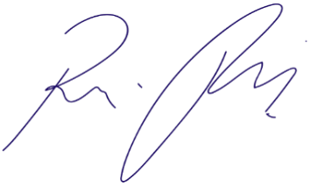

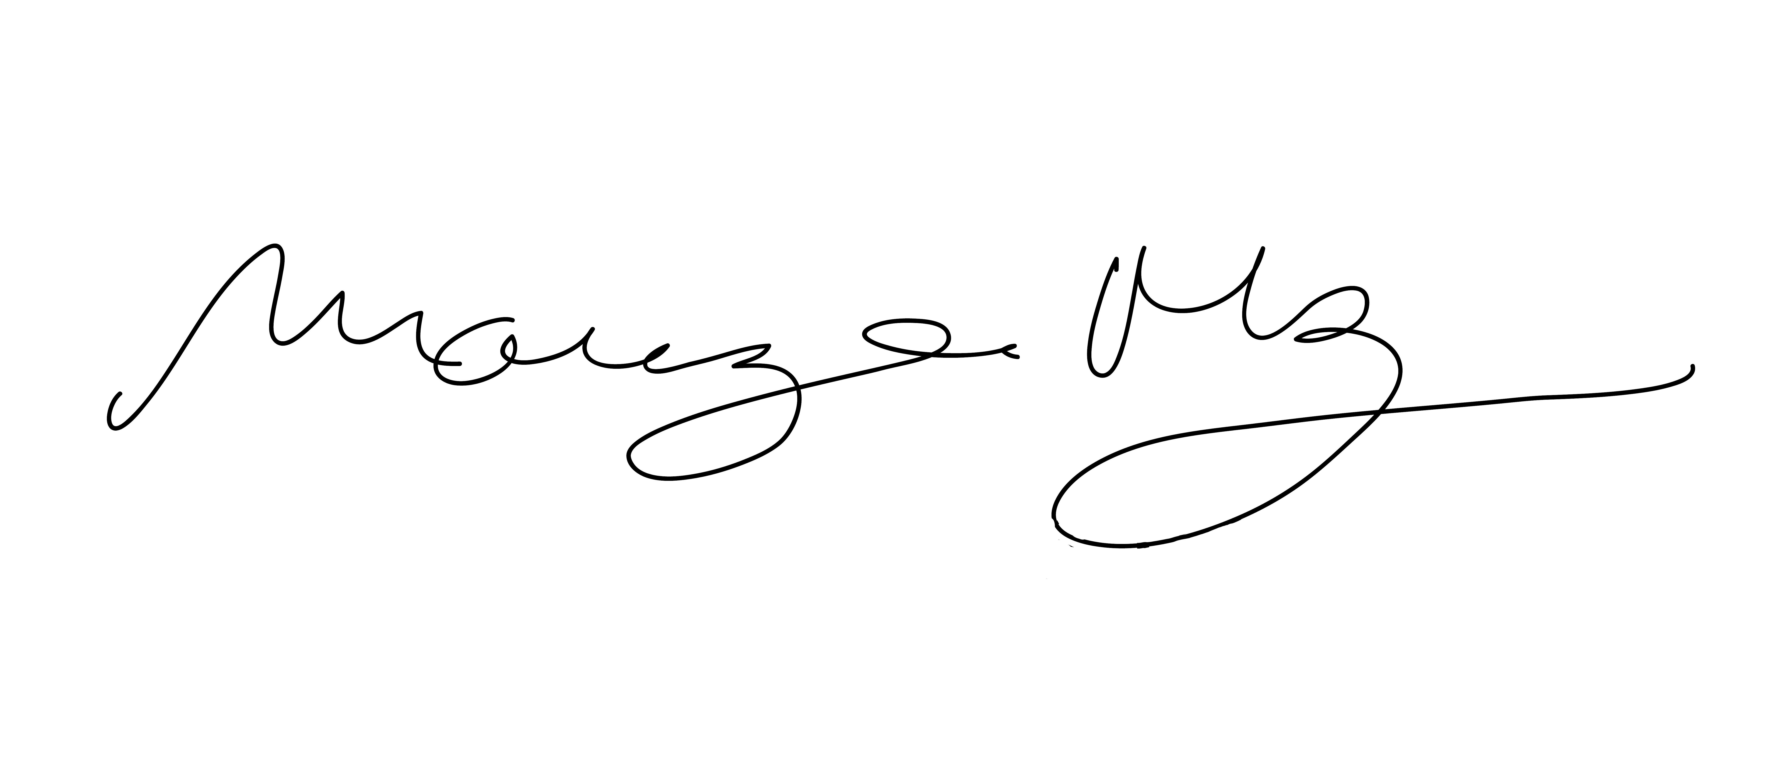
Vereador Rafael Alan de Moraes Romeiro
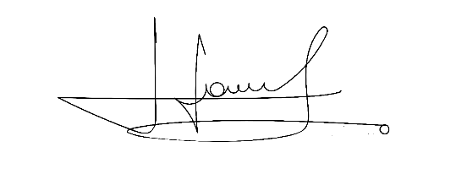
Professor Rafael
Presidente
PODEMOS

MARIZA MARTINS BORGES CÍCERO APARECIDO DE SOUZA
Vereadora Vereador
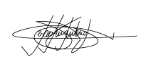

MARCELO APARECIDO ANTÔNIO
Vereador
JUSTIFICATIVA

Nobres pares,

O Juiz Sergio Fernando Moro nasceu em Maringá-PR, descendente de família italiana, pai de dois filhos, iniciou sua carreira como Magistrado na cidade de Curitiba-PR. Sendo assim ressalto excelente empenho do ilustre Juiz Sergio Fernando Moro, que desempenhou ações no combate a corrupção no Brasil, buscando sempre o atendimento e ao cumprimento das Leis do país e considerando sua atuação incomum para o padrão da Justiça do país, o Juiz Sergio Moro conduziu diversos processos em marcha acelerada. Esses procedimentos ficaram conhecidos por combater a corrupção no Brasil, com inúmeras prisões de diversos tipos de cidadãos de alto poder aquisitivo, entre outros. No entanto, em novembro de 2018, ao assumir o Ministério da Justiça e Segurança Pública, iniciou de fato sua carreira política. Filiou-se ao Podemos (PODE) em 10 de novembro de 2021 e confirmou estar ouvindo especialistas de diferentes áreas para construir o seu projeto de governo, na ocasião como pré-candidato à presidência da República. Este é um pequeno ato de agradecimento em favor dessa causa, objeto e foco de luta da estimado Juiz Sergio Fernando Moro ao Brasil.
Sala das Sessões, Bemvindo Moreira Nery, 11 de fevereiro de 2022.


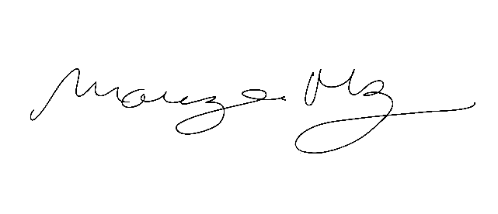
Vereador Rafael Alan de Moraes Romeiro
Professor Rafael
PODEMOS

MARIZA MARTINS BORGES CÍCERO APARECIDO DE SOUZA
Vereadora Vereador

MARCELO APARECIDO ANTÔNIO
Vereador

